Mit Bus und Bahn
1 Verkehrsmittel in der Stadt

1 Quiz. Welche Verkehrsmittel kennen Sie? Suchen Sie die Wörter.
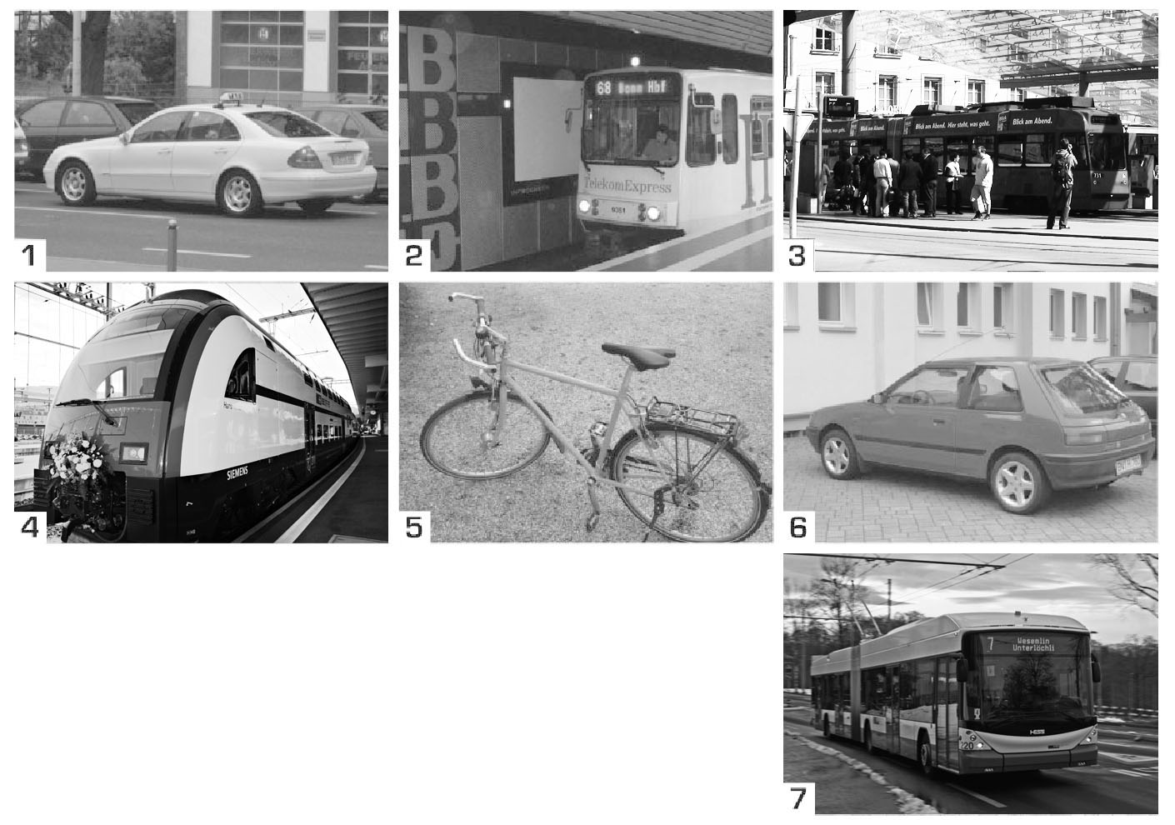

A | G | S | E | E | T | R | V | I
U | L | S | A | T | E | R | E | N
T | A | X | I | R | U | K | L | O
O | M | N | I | A | N | T | O | N
R | Z | U | B | M | B | E | R | N
S | U | S | U | - | B | A | H | N
E | G | I | S | C | H | N | U | L

© Fotos 1,2,5,6 Dagmar Giersberg
© Foto 3 Wikipedia, Creative Commons, gemeinfrei, Gürkan Sengün
© Foto 4 Wikipedia, Creative Commons, GNU, Sämi
© Foto 7 Wikipedia, Creative Commons, Luzerner Trolley

2 Welchen Artikel haben die Verkehrsmittel aus Aufgabe 1? Ergänzen Sie in die Tabelle.

der | die | das

3 Ich fahre mit … Schreiben Sie vier kurze Dialoge wie im Beispiel.

Taxi – Velo – Auto – Bus – Zug – Tram – U-Bahn billig – teuer – sportlich – bequem

Ich fahre oft mit dem Taxi. ◊ Das ist nicht billig. / Das ist teuer.
◊
◊
◊
◊

2 Im Verkehr

1 Mit welchem Verkehrsmittel fahren Sie gern? Fragen und antworten Sie im Kurs.
Ja, ich fahre gern
mit …
 |  |  | Taxi?
 |  |  | Velo?
 |  |  | Auto?
Fährst du gern | mit | dem | Bus?  Nein, ich fahre nicht gern mit …
 |  |  | Zug?
 |  |  | Tram?
 |  | der | U-Bahn?

2 Handy-Gespräche. Schreiben Sie fünf Antworten wie im Beispiel.

Das Handy klingelt.
Hallo, wo bist du? ◊ Ich bin im Taxi.
Minimemo:
in dem = im
an dem = am
 |  |  | Zug
 |  |  | Tram
 | in | der | Taxi
Ich bin | auf |  | Bahnhof
 | an | dem | Auto
 |  |  | U-Bahn
 |  |  | Bus

3 Billets: einfach und bequem

1 Im Bus. Was sehen Sie? Notieren Sie mindestens fünf Wörter mit Artikel.
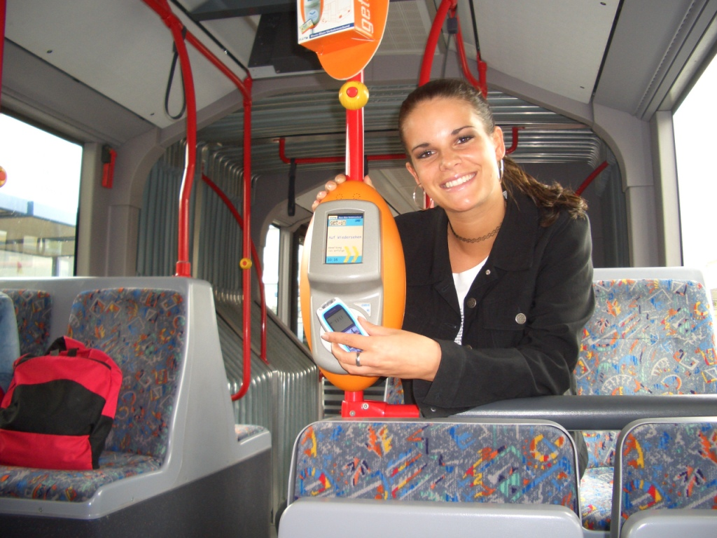

Foto: © Rhein-Main-Verkehrsverbund

Vokabeln

1

spọrtlich

bequem

3

Billet, das, -s
Informationen für Lehrer

Das vorliegende Dossier ergänzt den Band A1 des Lehrbuchs „studio d – Schweizer Ausgabe“. Es liefert Material für eine thematische Vertiefung zum Thema „Verkehrsmittel“, das im Lehrbuch in Einheit 6 kurz angesprochen wird.

Bei der Erarbeitung des Dossiers sollen die Lernenden

- Bilder den passenden Begriffen zuordnen (1/1),
- ihren Wortschatz wiederholen (1/1 bis 1/3),
- nach Meinungen fragen und die eigene Meinung äußern (2/1) sowie
- ein Foto beschreiben (3/1).

Die Materialien dieses Dossiers sind so konzipiert, dass sie in der vorgegebenen Reihenfolge im Unterricht eingesetzt und innerhalb einer Doppelstunde bearbeitet werden können.

In den Aufgaben 1/3, 2/1 und 2/2 üben die Lernenden den Gebrauch von Präpositionen mit dem Dativ, einen der beiden grammatischen Schwerpunkte der Einheit 6.

Unterrichtsmaterial zum Thema „Verkehrsmittel“

- www.vrr.de/imperia/md/content/lehrer/he_lehrer_arbeits.pdf – Material für den Schulunterricht

Lösungen

1/1

A | G | S | E | E | T | R | V | I
U | L | S | A | T | E | R | E | N
T | A | X | I | R | U | K | L | O
O | M | N | I | A | N | T | O | N
R | Z | U | B | M | B | E | R | N
S | U | S | U | - | B | A | H | N
E | G | I | S | C | H | N | U | L

1/2
der | die | das
Zug | U-Bahn | Taxi
Bus |  | Auto
 |  | Velo
 |  | Tram

1/3 (Beispiele)
Ich fahre oft mit dem Tram.  ◊ Das ist nicht bequem. | Ich fahre oft mit dem Velo.  ◊ Das ist sportlich.

2/2 (Beispiele)
Ich bin im Zug / Taxi / Auto / Bus / Tram.
Ich bin am / auf dem Bahnhof.
Ich bin in der U-Bahn.

